Pielikums Nr.4
Lauvas, Staiceles pagasts, kadastra numurs: 6637 003 0109

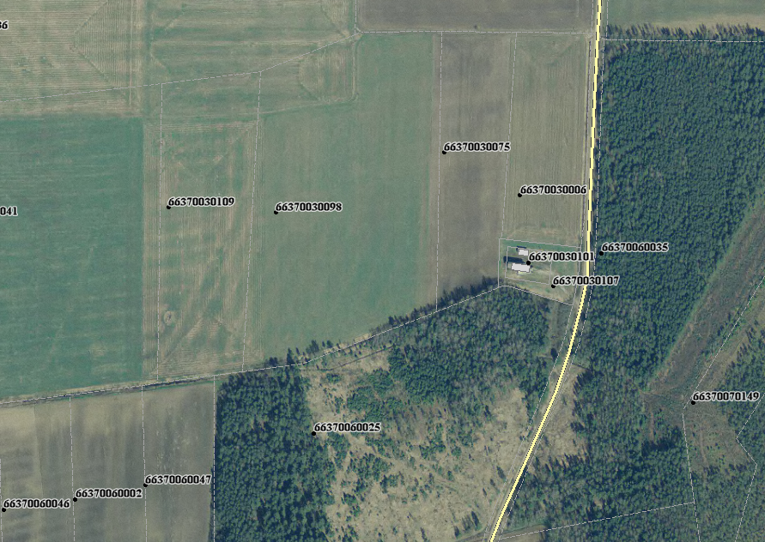

Sagatavoja: G.Meļķe-Kažoka

